- Marque la porción de cada sección que representa el grado al cual usted ha desarrollado bien este aspecto de su vida (califique cada aspecto: excelente, bueno, regular, malo)
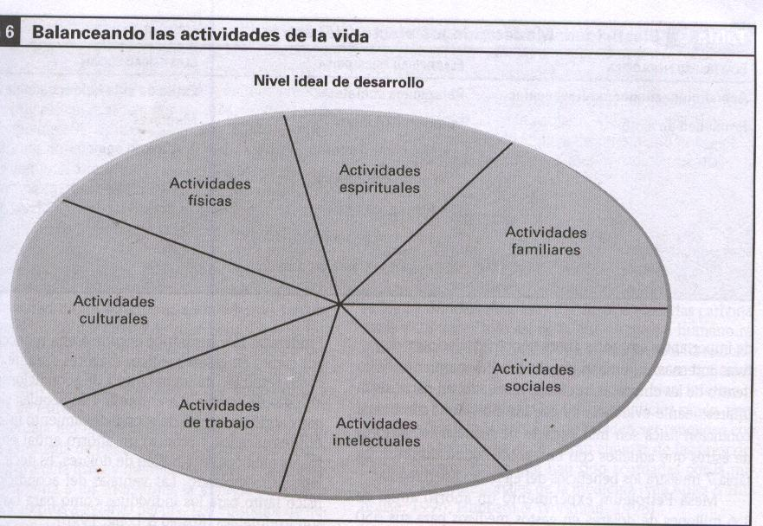

Tipo de actividades | Balance excelente | Balance bueno | Balance regular | Balance malo
Actividades espirituales
Actividades familiares
Actividades sociales
Actividades intelectuales
Actividades de trabajo
Actividades culturales
Actividades físicas

- Describa por lo menos una cosa que puede comenzar a hacer para mejorar su desarrollo en las áreas que lo requieren, en cada área marcada.
Tipo de actividades | Actividad(es) nuevas a realizar
Actividades espirituales
Actividades familiares
Actividades sociales
Actividades intelectuales
Actividades de trabajo
Actividades culturales
Actividades físicas

- Identifique algunas cosas que usted dejará de hacer en diversas áreas, que le permitirán lograr un mejor balance de vida
Tipo de actividades | Actividad(es) que dejará de realizar
Actividades espirituales
Actividades familiares
Actividades sociales
Actividades intelectuales
Actividades de trabajo
Actividades culturales
Actividades físicas

- Empiece hoy mismo a realizar algo de lo que anotó en los puntos 2 y 3.
Compromiso conmigo mismo:
Actividades que me comprometo a empezar o dejar de hacer hoy mismo

